**算法设计与分析**

**实验报告**

|  |  |
| --- | --- |
| **专业班级** | **计算机科学与技术21-1班** |
| **学生姓名** | **何超** |
| **学 号** | **202001021107** |
| **指导老师** | **张鹏** |

**山东科技大学**

|  |  |  |  |
| --- | --- | --- | --- |
| **实验名称** | 二分搜索的实现 | | |
| **实验日期** | **2022/06/03** | **实验地点** | J13-332 |
| **指导老师** | **张鹏** | **实验成绩** |  |

1. **实验目的和要求：**

目的：掌握[分治法](https://so.csdn.net/so/search?q=%E5%88%86%E6%B2%BB%E6%B3%95&spm=1001.2101.3001.7020)的基本思想，建立算法复杂度的理论分析与实验分析的联系，深刻体会算法复杂度作为算法的好坏评价指标的本质含义。

要求：用c++语言实现二分搜索算法，分析时间复杂性。实现二分搜索的递归与非递归程序，并进行跟踪分析其执行过程，体会两者的执行效率。

1. **实验内容：**

1.通过教材指导编写两种方法（递归，非递归）下二分查找的代码实现

2.使用二分搜索算法查找有序数组中n个元素

3.打印保存程序所得结果，进行适当分析，上交实验报告

1. **算法描述及实验步骤：**

算法描述：

二分搜索是一种在有序数组中查找某一特定元素的搜索[算法](https://baike.baidu.com/item/%E7%AE%97%E6%B3%95)。作为一种常见的查找方法，将原本是线性时间提升到了对数时间范围，大大缩短了搜索时间，但有一个前提，就是必须在有序数据中进行查找。[搜索](https://baike.baidu.com/item/%E6%90%9C%E7%B4%A2/1806)过程从[数组](https://baike.baidu.com/item/%E6%95%B0%E7%BB%84/3794097)的中间元素开始，如果中间元素正好是要查找的元素，则搜索过程结束；如果某一特定元素大于或者小于中间元素，则在数组大于或小于中间元素的那一半中查找，而且跟开始一样从中间元素开始比较。如果在某一步骤数组为空，则代表找不到。这种搜索算法每一次比较都使搜索范围缩小一半。二分搜索每次把搜索区域减少一半，时间复杂度为 O(log n)（n为集合中元素的个数）

在算法中，我们需要注意的有：

1.循环的判定条件是：low <= high

2.为了防止数值溢出，mid = low + (high - low)/2

3.当 A[mid]不等于target时，high = mid - 1或low = mid + 1

实验步骤：

根据以上总结，我们探索了二分查找具体的代码编写方式。使用C++语言实现算法代码的编写递归与非递归两种形式下的二分查找实现方法。

递归：

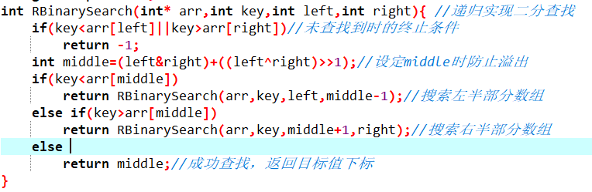

非递归：

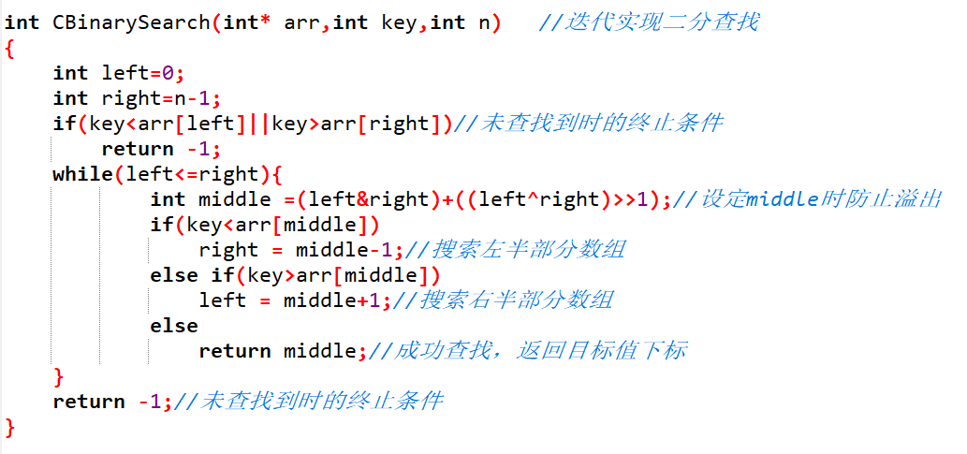

最后，在main函数中调用两种搜索方法，其次，自定义一些有序数组输入程序，查找其中的元素，观察两种方法下的结果是否都正确。对编写完成的代码进行测试与调整

1. **实验调试过程及输入输出结果：**

我们编写main函数建立数组，对其使用sort方法进行排序，而后分别调用两种二分查找的实现方法进行测试，main函数代码如下：

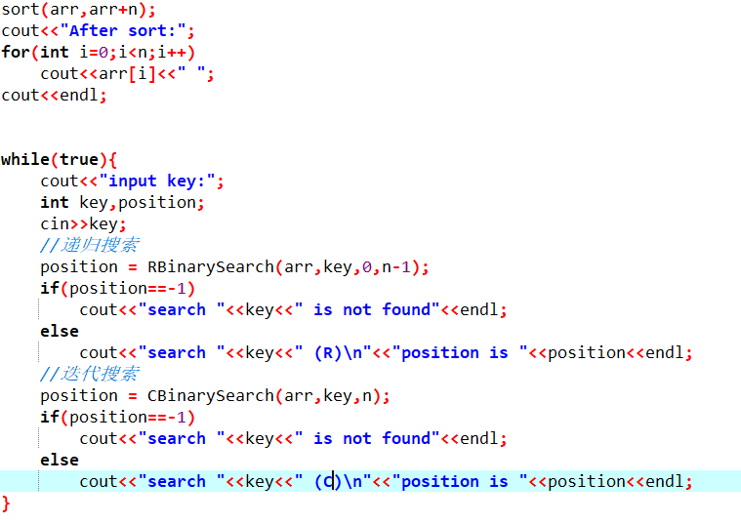

编写部分测试数据对程序进行测试，观察程序输出：

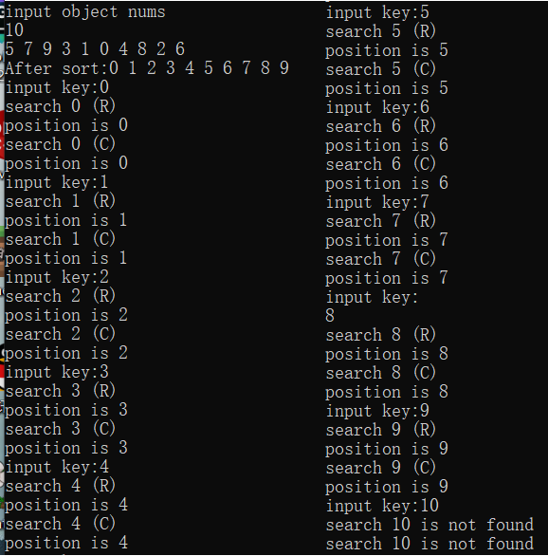

在Main函数中，使用一个死循环while（true）方便对函数进行测试。可以看到，为了符合二分查找的性质与要求，程序调用sort函数先进行了排序，输出排序后结果以便于验证搜索结果是否正确，避免了用户输入无序数据导致查找结果错误。每次输入查找的值后，程序分别输出R（代表递归实现的二分查找）和C（代表循环实现的二分查找）两种方法得到的函数返回值。我们输入的查找值在两种算法下都返回了正确的结果，两种算法结果总是保持一致。此外，可以注意到程序在查找连续相同的值的时候（比如在查找0时）返回的并不是第一个0的位置，这是因为二分查找的检查点middle总是位于中心，所以二分查找不能应用于试图查找到第一个出现数据位置的情况中。

**五、实验总结：**

在本次实验中，我们通过学习二分查找的原理，编写了二分查找在c语言中的两种实现方法（递归与循环），编写代码之前，我们充分了解了二分查找实现的大概过程与原理，在编写代码的过程中，我们需要注意的是对边界的控制以及下一次查找的起止位置。在主函数调用两种不同的方法输入数据来测试程序的正确性，需要注意的是，输入的数据应当有序